# КИЇВСЬКИЙ НАЦІОНАЛЬНИЙ УНІВЕРСИТЕТ імені ТАРАСА ШЕВЧЕНКА



## ФАКУЛЬТЕТ ІНФОРМАЦІЙНИХ ТЕХНОЛОГІЙ

## **Кафедра прикладних інформаційних систем**

**Звіт до лабораторної роботи №1**

# з курсу **«Функціональне програмування»**

*Студента 4 курсу*

*Групи ПП-41*

*спеціальності 122*

*«Комп'ютерні науки»*

*ОП«Прикладне програмування»*

*Селецького Віктора Романовича*

## Київ 2023

# Тема

# Ознайомлення з інтерпретатором Hugs та написання першої програми на мові Haskell.

# Мета

# Навчитись встановлювати та використовувати інтерпретатор Hugs, ознайомитись з основами Haskell та написати програму.

# Завдання

# 

# Виконання

# Встановлюємо GHCup:

# image 1

# Пишемо код:

# 

# module Lab1 where

# import Data.List

# calculateSum :: [Int] -> Int -> Int -> Int

# calculateSum arr from to = sum (take (to - from) (drop from arr))

# calculateProduct :: [Int] -> Int -> Int -> Int

# calculateProduct arr from to = product (take (to - from) (drop from arr))

# main :: IO ()

# main = do

# putStrLn "Enter array length: "

# len <- readLn :: IO Int

# putStrLn "Enter array elements separated by spaces: "

# input <- getLine

# let arr = map read (words input) :: [Int]

# putStrLn "Enter first bound: "

# fromIndex <- readLn :: IO Int

# putStrLn "Enter last bound: "

# toIndex <- readLn :: IO Int

# putStrLn "What do you want? (S for sum, P for product, case-sensitive): "

# operation <- getLine

# let result = case operation of

# "S" -> calculateSum arr fromIndex toIndex

# "P" -> calculateProduct arr fromIndex toIndex

# _ -> 0

# putStrLn $ "Results: " ++ show result

# 

Компілюємо та виконуємо:

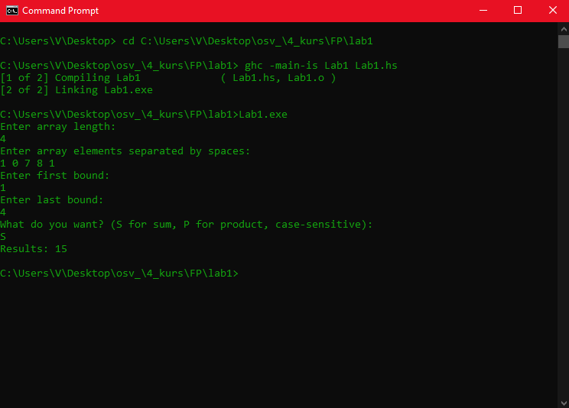

Результат правильний.

Часова складність становить O(n + k) для вибору елементів в межах та O(k) для обчислення суми/добутку, що є ефективнішим за O((n + m) * log n) * T(op) за умови що кількість обраних елементів менша за загальну кількість елементів в масиві.

**Висновок**

# Навчився встановлювати та використовувати інтерпретатор Hugs, ознайомився з основами Haskell та написав програму.